Открытый Чемпионат и Первенство
Московской области
по спортивному ориентированию на велосипедах
02.05.2018 Московская область, г.Лыткарино
Дисциплина Лонг
Бюллетень №2
- Организаторы
Министерство спорта Московской области
Федерация спортивного ориентирования Московской области
Администрация г.Лыткарино
Главный судья
Бурлинов Сергей
Главный секретарь
Свирь Александр
Зам главного судьи по СТО:
Глухов Валерий, Глухова Валерия
Инспектор соревнований:
Коломнин Дмитрий
Зам главного судьи по орг.вопросам:
Грачева Вера
Тел. организаторов для связи: Бурлинов Сергей +79267778821
Глухов Валерий +79160353995
E-mail для связи: sburlinov@list.ru , valera-orient@mail.ru
- Время и место проведения
Соревнования проводятся 2 мая 2018года в Люберецком районе Московской области, в г.Лыткарино, карьер Волкуша, лыжная трасса «Волкуша»
- Программа соревнований
9.30-10.45 – выдача номеров
11.00-11.20 – старт участников с общего старта
13.00-13.30 –подведение итогов, награждение
- Участники соревнований
В открытом Чемпионате Московской области могут принять участие мужчины и женщины любого субъекта федерации – МЖЭ
В открытых соревнованиях могут принять участие спортсмены любого субъекта федерации –
МЖ до 21года, МЖ до 18 лет, МЖ до 15 лет, МЖ до 13 лет и МЖ45
ПОЛОЖЕНИЕ о Московских областных спортивных мероприятиях по спортивному ориентированию на 2018г.
http://o-region.ru/wp-content/uploads/2018/02/Положение-2018.pdf
- Заявки и стартовый взнос
Заявка и стартовый взнос для участников согласно Положению.
МЖ-12, 14, 17, 20 - 200р
МЖ-21, 45 - 300р
Предварительные заявки на участие в соревнованиях принимаются до 23.59 28.04 в электронной он-лайн системе http://sportident.ru/entry/
- Техническая информация
Соревнования проводятся с общего старта, в несколько кругов. Время старта 11.00.
Масштаб – 1:7500, сечение рельефа 2.5м. Формат карты А4. Местность равнинная и среднепересеченная. Общий перепад высоты – 45м. Максимальный перепад на одном склоне – 30м. Грунт в основном песчаный, местами чернозем. Дорожная сеть развита хорошо, представлена сетью лыжных и беговых кругов. Возможно небольшое количество мягких, заболоченных дорог, с низкой скоростью передвижения и большие лужи. Уровень болот из-за поздней зимы\весны несколько выше, чем обычно.
Система отметки - Sport Ident
Примечания:
Применен знак 509.1 Narrow ride (оранжевая линия). На местности это прочищенные ходки для лыжного ориентирования. Скорость по ним соответствует скорости передвижения по 4 классу тропы (точки), но без протоптанной тропы (рубка, ходка, прогал). В некоторых местах перекрестки прочищены граблями, для видимости, и промаркированы синими метками.
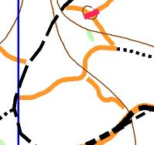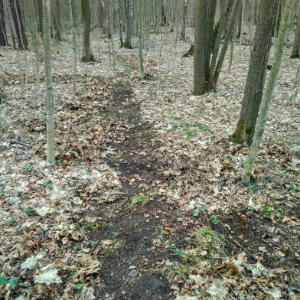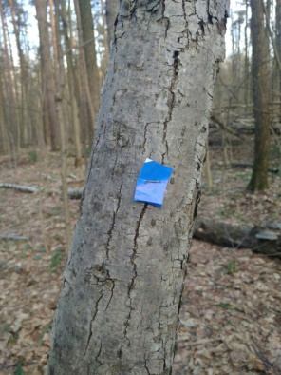
Применен знак 844 Uncrossable barrier, непреодолимый барьер (красный крест), для обозначения непреодолимых завалов. Обходить завал вокруг не запрещено.
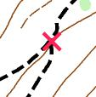
- Опасные места: склоны оврагов, бытовой мусор, вырытые канавы.
На местности есть вырытая глубокая канава, в карте она обозначена красной линией. Преодолевать ее не запрещено, но будьте предельно аккуратны!
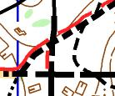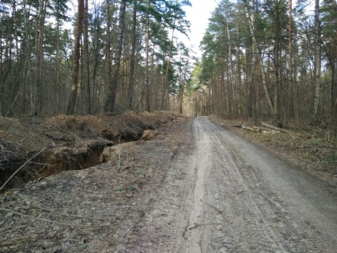
- Параметры дистанций:
Группа | Длина | Кол-во КП | Кол-во кругов | Время победителя | Контрольное время | Старт
МЭ, М20 | 16км | 33 КП | 3 | 70-80мин | 180мин | 11.00
М17, М45 | 11.5км | 23 КП | 2 | 60-70мин | 180мин | 11.05
ЖЭ, Ж20 |  |  |  |  |  | 11.10
М14,Ж17, Ж45 | 7.5км | 14 КП | 2 | 50-60мин | 150мин | 11.15
МЖ12,Ж14 | 5км | 13 КП | 2 | 40-45мин | 150мин | 11.20
- Старт и финиш
Старт: Построение групп начинается за 5минут до старта по 10 человек в ряду слева направо, после очистки и проверки чипов. Участники стоят на стартовой линии на велосипедах, одна нога на земле. Карта выдается участникам за 1-2 минуты до старта, спортсмены держат карту внизу, у ноги. За 15 секунд дается команда «вставить карту», после чего участникам разрешается вставить карту в велопланшет. Старт по команде судьи старта. Участникам выдаются карты всех кругов. У группы МЭ, М20 карты первого и второго круга напечатаны на одном листе, третий на отдельном. У остальных групп круги напечатаны с двух сторон листа. Переворот карты осуществляется на перегоне от последнего КП до пункта К. На каждой стороне будет указан номер участника + номер круга, например, 28.2
Финиш: Финиш по линии
- Запрещенный район и схема старта
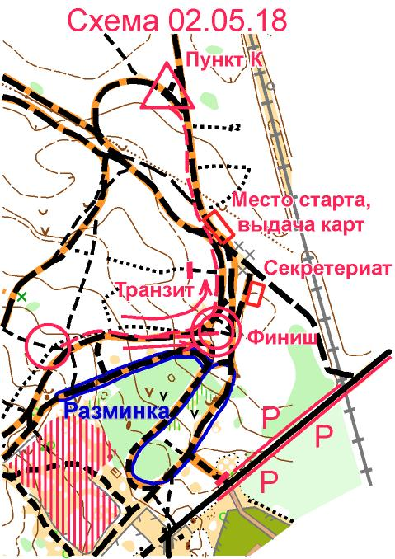
Проезд (лыжная трасса «Волкуша): 4км от Новорязанского ш. в сторону Лыткарино, далее направо 300м
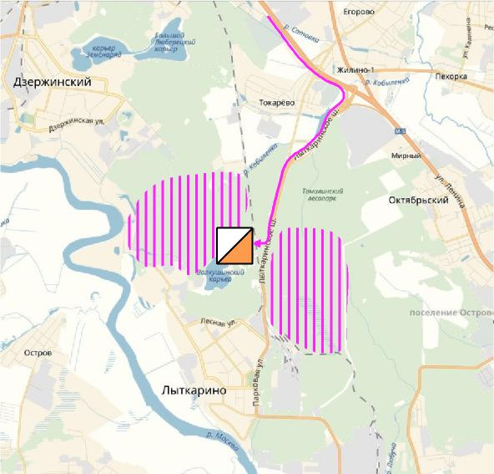
Район восточнее Лыткаринского шоссе открыт с 14 часов 01.05.18

